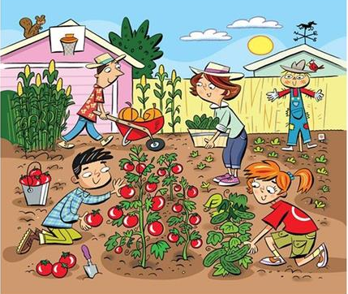
ΜΕΣΑ ΣΤΟΝ ΚΗΠΟ ΤΩΝ ΛΑΧΑΝΚΩΝ

Απάντησε στις ερωτήσεις με ολοκληρωμένες προτάσεις:
- Που βρίσκονται οι άνθρωποι;
- Πως είναι ο καιρός;
- Πόσοι άνθρωποι βρίσκονται στην εικόνα;
- Τι φυτεύει το αγόρι;
- Ποια άλλα λαχανικά μπορείς να βρεις στην εικόνα;
- Τι ρούχα φοράει η γυναίκα;
- Τι χρώμα έχουν τα σπίτια;
- Τι κάνει το κορίτσι;
- Ποια ζωάκια υπάρχουν στον κήπο;
- Ποια εποχή έχουμε στην εικόνα;

